Приложение 23
к Схеме размещения нестационарных торговых объектов
на территории Краснокамского муниципального района
Оверятское городское поселение
деревня Семичи

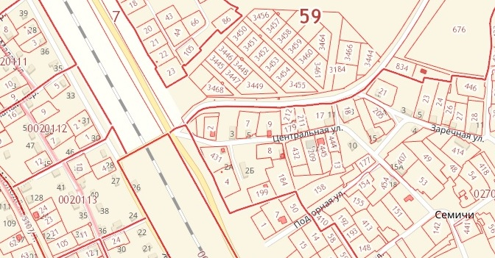
5.16.

